Pressemeldung

14.03.2016

Trio Power Netzteile der 2. Generation erhältlich
Automation24 erweitert Sortiment im Bereich Spannungsversorgung / Platzsparende Baureihe von Phoenix Contact online verfügbar

Essen – In der Kategorie Spannungsversorgung bietet der Online-Shop Automation24 ab sofort die 2. Generation Trio Power Netzteile von Phoenix Contact an. Die Weiterentwicklung der Produktserie bietet eine schmalere und robuste Bauform, Betriebsrückmeldung via LED und Relaiskontakt sowie 50 Prozent mehr Nennstrom im Einschaltmoment.

Platzsparend, robust und flexibel
Dank der kleineren Gehäuseabmessungen benötigen die weiterentwickelten Trio Power Netzteile im Schaltschrank weniger Platz. Gleichzeitig weisen sie eine hohe Schock-, Vibrations- und Spannungsfestigkeit auf und eignen sich somit besonders für die hohen Anforderungen im Bereich der Fabrikautomation sowie dem Maschinen- und Anlagenbau. Die neuen Netzteile mit Push-In-Anschluss-Technik verfügen über eine einstellbare Ausgangsspannung von 24 bis 28 V DC. Montage sowie Inbetriebnahme gelingen dadurch einfach und schnell.

Hohe Leistung im Einschaltmoment
Trio Power Netzteile der 2. Generation liefern durch ihren dynamischen Power Boost 50 Prozent mehr Nennstrom im Einschaltmoment. So können sie für fünf Sekunden auch schwierige Lasten starten. Die Betriebsrückmeldung erfolgt über LED-Element und Relaiskontakt.

Das Sortiment umfasst einphasige Schaltnetzteile mit 3 A/60 Watt sowie ein- oder dreiphasige Netzteile mit 5 A/120 Watt, 10 A/240 Watt und 20 A/480 Watt. Ebenfalls unter automation24.de erhältlich sind die Phoenix Contact-Baureihen Uno Power für Basisapplikationen und Schaltnetzteile der Serie Step Power, die sich optimal für den Einsatz in Installationsverteilern eignen. Ergänzt wird das Angebot durch passende Geräteschutzschalter aus der Kategorie Schutztechnik.

Über Automation24
Die Automation24 GmbH hat sich auf den Internetversandhandel spezialisiert. Das Komplettsortiment für Automatisierungstechnik umfasst über 2.700 Markenartikel aus den Bereichen Positionssensorik, Prozesssensorik, Steuerungs- und Antriebstechnik, Industrial Ethernet, Regelungstechnik, Industrieleuchten, Schalt- und Schutztechnik, Befehls- und Meldegeräte, Spannungsversorgung, Gehäuse sowie Verbindungstechnik. Sämtliche Produkte sind bei Automation24 bereits bei Kleinstabnahmemengen ab dem ersten Stück zu einem ausgezeichneten Preis-Leistungsverhältnis erhältlich.
_____________________________________________________________
Zeichen (Fließtext inkl. Leerzeichen): 2.228
Bei Verwendung wird um Zusendung eines Belegheftes gebeten. Text und Fotos dieser Pressemitteilung stehen für Sie unter presseportal.brandrevier.com/automation24 zum Download bereit.

Bildmaterial:
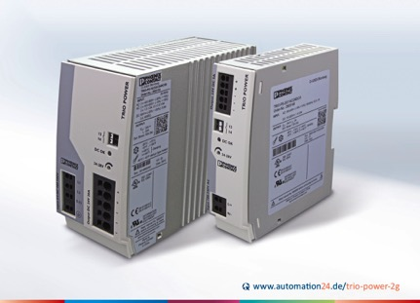

Die platzsparenden Trio Power Netzteile der 2. Generation verfügen über eine hohe Leistung im Einschaltmoment. Foto: Automation24 GmbH

